LÁDVÍ – CENTRUM SÍDLIŠTĚ ĎÁBLICE

Zadání projektu revitalizace

Základní údaje o projektu revitalizace

Odhad investičních nákladů 25.000.000,- bez DPH
Maximální výše honoráře za zapracování PD 1.700.000,- bez DPH
Celková plocha řešeného území 15.345 m²

ZÁMĚR

Záměrem vedení MČ Prahy 8 je revitalizovat hlavní veřejný prostor sídliště Ďáblice, zhruba vymezený KD Ládví, OC Ládví stanicí metra a dalšími veřejnými budovami. Vedení městské části si uvědomuje neuspokojivou situaci celého prostranství i odpovědnost, spojenou s tvorbou koncepce a strategie jeho dalšího fungování, jeho funkční náplně a včetně širších vazeb na celý prostor sídliště. Proto byla přípravě tohoto výběrového řízení věnována značná péče. Dosavadním výsledkem celého procesu je toto zadání pro projekt revitalizace prostoru.

KONCEPCE REVITALIZACE

Centrální náměstí sídliště Ďáblice se stanicí metra Ládví a dalšími veřejnými budovami je nejvýznamnějším veřejným prostranstvím této novodobé městské čtvrti. Jeho podoba a fyzický stav však dostatečně neodrážejí tuto skutečnost. Náměstí od svého vzniku v polovině 70. let neprošlo významnější modernizací a nedokázalo dosud reflektovat ani změněné společenské podmínky za posledních 40 let. Transformace Ládví je iniciována zhruba následujícími důvody :

- Prostor dnes funguje bez jakékoliv strategie, průběžná údržba je nekoncepční a nepřispívá ke kvalitě prostředí. Použité materiály, prvky mobiliáře i zeleně jsou na hranici životnosti fyzické i morální, chybí jasná představa o funkcích, které se zde mají odehrávat.
- V blízké budoucnosti dojde pravděpodobně ke změnám v účelu využití některých budov, které prostranství lemují a dotváří, stejně jako ke změnám nájemců části obchodních prostor.
- Stanice metra, dokončená v roce 2004, je pro prostředí náměstí cizorodým prvkem, který neodpovídá původní koncepci sídliště a je nevyhnutelná jeho úprava

Cílem plánované revitalizace je vytvoření živého a příjemného prostoru pro každodenní život. Volná flexibilní plocha náměstí bude umožňovat celou škálu aktivit od běžného všedního setkávání a krátkodobého pobytu až po nejrůznější společenské, kulturní či sportovní akce. Letní aktivity mohou expandovat z interiérů budov do volného prostranství náměstí. Ve vymezené části řešeného prostranství mezi obchodním centrem a stanicí metra bude vytvořena plocha, vybavená pro konání pravidelných trhů.

Předmětem návrhu je způsob obnovy veřejného prostranství a všech jeho složek – povrchů, městského mobiliáře, sadových úprav atd. Součástí prostranství jsou významné budovy. Jejich vlastnická struktura není jednoduchá a ani způsob jejich obnovy nelze zcela centrálně koordinovat. Přesto se očekává jasný názor, jakým způsobem budovy mohou komunikovat s veřejnými plochami. Městská část souběžně zahajuje přípravu koncepce budoucího fungování kulturního domu, chytá se rekonstrukce obchodního domu a také obnova ostatních budov je pravděpodobně jen otázkou času.

Nedílnou součástí návrhu musí být rovněž jasný názor na dopravní řešení. Náměstí funguje (také díky zásobování obchodů z podzemního tunelu) jako pěší zóna, a tak by tomu mělo i zůstat. Důležitou složkou řešení bude i práce s vegetačními, případně vodními prvky.
HISTORIE

Celé sídliště včetně centra vzniklo na základě jednotného plánu, najednou, s minimem zachovaného původního kontextu. Je produktem doby, ve které byly v život uváděny modernistické myšlenky a velkorysé urbanistické koncepty. Na řešení území dnešních Ďáblic, které bylo do té doby volnou krajinou, byla vypsána urbanistická soutěž v roce 1963. Nejvýše byly oceněny 3 návrhy. V roce 1971 se začala stavba podle projektu Viktora Tučka z PPÚ, který zkombinoval principy z předchozích řešení v novém návrhu. Byl zachován koncept zelených pěších os, systém řazení domů do otevřených bloků, vše doplněno veřejnými stavbami – obchody, školami, zdravotnickými středisky apod. Návrh přinesl několik neobvyklých řešení – společné monolitické podnože bytových domů, sjednocující střešní desky, mozaikové terče na zábradlích loggií. Některé budovy se kvalitativně vymykají z dobové panelové produkce. Významnou roli hrál návrh veřejné zeleně, stejně jako koncept plastik ve veřejném prostoru.

Od výstavby sídliště uplynulo již 40 let. Tak jak se změnila celá společnost, dochází ke změně vlastnických vztahů jednotlivých pozemků a domů. Mění se věková struktura obyvatel, ruší se školky, velká obchodní centra s hypermarkety odsávají obchodní atraktivitu malých lokálních center, roste počet automobilů. Panelové domy zestárly stejně jako jejich obyvatelé.

Centrum je nejcennější veřejný prostor, vymezený veřejnými budovami drobnějšího měřítka, které kontrastuje s výškou a proporcemi obytných domů. Má velký potenciál pro vznik skutečného živého náměstí, centra života místní komunity. Veřejný prostor je důsledně oddělen od hromadné i individuální dopravy, i zásobování probíhá ze zadní fronty domů – to je obrovská výhoda.

Po revoluci se změnila skladba obchodníků, způsob prodeje i společenské zábavy, domy samotné však zásadní proměnou neprošly. Situaci navíc změnila nepovedená stanice metra od Miroslava Mroczka z Metroprojektu (2004, návrh bez soutěže i odborné diskuze). Stanice metra obsahuje další obchodní plochy, čímž rozmělňuje potenciál místa a odsává život z původních budov.

DNEŠNÍ STAV

Centrum neplní svou funkci tak, jak by mohlo. Může za to charakter prostředí, ale hlavně chybějící atraktivní funkce, které by mohly přilákat lidskou aktivitu, a špatně fungující veřejné stavby. Jde především o Kulturní dům, kino, obchodní centrum se supermarketem a otevřenou pasáží, stanice metra, dále pošta, lékárna a další méně významné stavby. Stav veřejného prostranství není uspokojivý – příliš se za posledních 40 let neproměnil. Hlavními problémy jsou:

- zanedbaná údržba ploch
- městský mobiliář podřadné úrovně, často nefunkční
- nekoncepční reklamy, plakátky
- slepé výlohy
- bariéry
- dvě nefunkční a nehezké fontány
- nekoncepční a nefunkční zeleň
- barierové řešení parteru, množství vyrovnávacích schodišť

Centrum se nestalo místem setkávání, přestože potenciál je značný. Chybí zde možnost posezení a důvod trávit čas. Jako negativní lidé vnímají množství heren a naopak deficit městských funkcí – občerstvení, kavárny, veřejných WC apod. Ne všechny aspekty může plánovaná revitalizace zlepšit, zejména na funkční využití soukromých budov nemá vedení MČ velký vliv. Nicméně zlepšení kvality veřejného prostoru by mělo přinést i motivaci ke změnám jednotlivé vlastníky a partnery.

ŘEŠENÉ ÚZEMÍ

Předmětná plocha je vyznačena na situacích, které tvoří přílohu tohoto zadání. Veřejnou plochu náměstí tvoří převážně jedna parcela č. 2364/1, která je v majetku Hl.m.Prahy. V současné době probíhají jednání o převodu správy tohoto pozemku na MČ Praha 8.

S tímto pozemkem sousedí řada pozemků a staveb, sloužících převážně veřejným účelům. Jde především o budovu stanice metra Ládví, kulturní dům Ládví, multikino Ládví (dříve Moskva), obchodní dům Ládví se supermarketem Albert a otevřenou obchodní pasáží, budova pošty, lékárny a další. Je zřejmé, že revitalizace veřejného prostranství může být úspěšná jen tehdy, bude-li důkladně projednána se všemi klíčovými aktéry v území a s veřejností.

V rámci úvodní studie bude třeba navrhnout a specifikovat nutné stavební úpravy nejen veřejných ploch, ale i ploch soukromých vlastníků. Na základě vybraného návrhu pak budou následovat jednání o způsobu realizace a její etapizaci.

DOSAVADNÍ PŘÍPRAVA REVITALIZACE

Vlastnímu vyhlášení tohoto výběrového řízení předcházela studentská architektonicko-urbanistická soutěž, která přinesla celkem 36 návrhů, jak náměstí revitalizovat. Porota v rámci soutěže ocenila 3 návrhy a 2 odměnila. Všechny návrhy byly veřejně vystaveny přímo na místě a zároveň i v Kulturním domě a zároveň proběhla veřejná anketa, sbírající názory veřejnosti jak na celkový záměr revitalizace, tak na jednotlivé návrhy.

Dne 26.10.2015 následovala veřejná debata a diskuze, do které se zapojila řada návštěvníků a která přinesla řadu podnětů pro další přípravné fáze. Tato zpětná vazba byla cenná nejen pro autory projektů, ale především pro zástupce Městské Části. Výsledkem celého procesu je následující zadání :

ZADÁNÍ

Řešený prostor je oproti zadání studentské soutěže zmenšen. Má několik částí, které jsou navzájem propojené, ale mají odlišný charakter. Lze konstatovat, že řada studentských soutěžních návrhů obsahovala myšlenky či náměty, které se vesměs ukázaly jako konsensuálně žádoucí, byť se konkrétní podoba či detailní řešení odlišovaly. Jde zejména o následující body, které byly stanoveny jako kostra zadání :

- Vytvoření centrálního shromažďovacího prostoru – náměstí – s odlišným, charakterově exkluzivnějším povrchem, vhodným pro víceúčelové využití
- Úprava terénní hrany a vyrovnávacích schodišť před KD a kinem, snížení barierovosti, odstranění nevyhovující zeleně a zpřístupnění parteru obou budov
- Vytvoření plochy pro konání trhů v ploše mezi metrem a obchodním centrem
- Změna zelené plochy mezi KD a Střelničnou ulicí, která by měla být zprostupněná a kde bude navržena zcela nová parková úprava (s respektováním výdechu VZT z metra)
- Úprava otevřené obchodní pasáže / galerie – zkvalitnění povrchů, osvětlení, možné je i přestropení, při zachování průchodnosti
- Úprava zadního – menšího – náměstí mezi pavilony obchodů a služeb
- Úprava ploch za stanicí metra, kde je dnes dětské hřiště a nefunkční trávníky – zde budou navrženy nové pěší trasy, zpevněné plochy a sadové úpravy

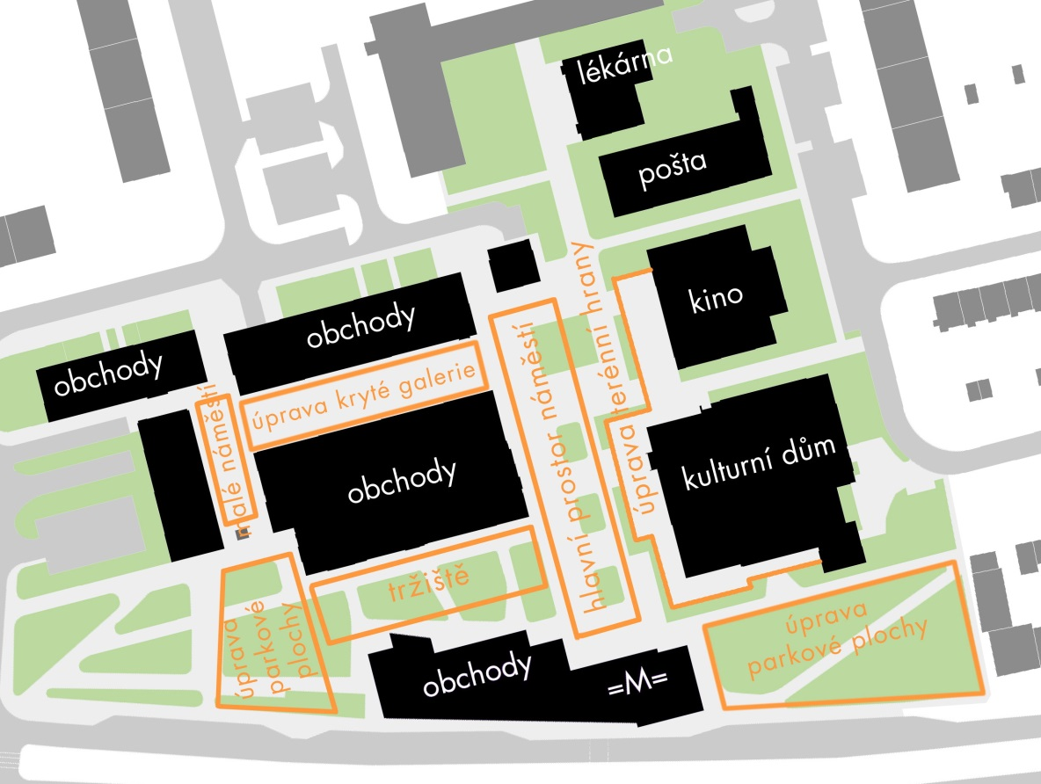
schematická situace

Všechny zmíněné plochy by měly být návrhem řešeny, nicméně je jasné, že míra zásahů, či charakter vzniklého prostředí bude odlišný. V každém případě se počítá, že budou odstraněny nevyhovující a nefunkční prvky jako zídky, bariéry, obruby, dlažba, mobiliář, prvky veřejného osvětlení, nevhodná a přebujelá zeleň a také reklamní prvky tak, aby mohla vzniknout ucelená a přehledná plocha s jednotným povrchem jako platforma pro veřejné aktivity. Jednotlivé plochy budou odlišeny svým povrchem a zpřehledněny.

Střední část náměstí bude hrát roli hlavního shromaždiště – proto by měla zůstat volná. Je však třeba navrhnout do centra prostoru vodní prvek. Jako nejjednodušší, z hlediska údržby nejméně náročný a zároveň dobře uklizený v zimě se jeví systém zemních trysek – tzv. mokrá dlažba. Nicméně zde je prostor pro invenci autorů.

Trhy by měly být přesunuty do prostranství mezi jižní fasádou OC a stanicí metra.

Veškeré prvky vybavení, mobiliáře apod. musí být navržené s ohledem na jejich snadnou údržbu a odolnost vůči povětrnostním podmínkám a vandalství.

VEGETAČNÍ PRVKY
Návrh veřejné zeleně v celé řešené ploše je podstatnou součástí návrhu, dnešní stav je zcela neuspokojivý. Jako významnou hodnotu mnozí vnímají 3 vzrostlé lípy kolem nefunkčního vodního prvku. Stav těchto dřevin bude podroben již ve fázi studie dendrologickému posouzení. Snahou je tyto stromy zachovat, pokud to jejich stav dovolí, případně doplnit do původní čveřice. Zachování či odstranění dalších dřevin bude předmětem návrhu.

VODNÍ PRVEK
Počítá se s odstraněním obou dnešních vodních prvků a jejich nahrazením novým, který bude lépe umět reagovat na sezonní období, a na denní dobu a nebude bránit využívání plochy i jiným způsobem.

POVRCHY
Součástí návrhu bude pečlivá analýza možných řešení jednotlivých ploch i s ohledem na nárazové zatížení pojezdem aut, zejména v prostoru tržiště.
DOPRAVA
Téma dopravy je velmi citlivé – zejména co se týká parkování. Problémem je deficit krátkodobých parkovacích míst ve špičkách pracovního dne. V souvislosti s novým umístěním tržiště bude třeba v návrhu vyřešit i jejich obsluhu a zásobování. Návrh by měl být založen na funkční analýze parteru a všech tras v území – tedy zejména pěších, ale také cyklistických. Zejména v upravovaných plochách zeleně bude navržena zcela nová cestní síť, logicky navázána na okolní chodníky, přechody apod. V souvislosti s revitalizací celého prostoru objednatel plánuje i vytvoření úrovňového přechodu ulice Střelničné od stanice metra, tato stavba je však z řešeného území tohoto projektu vyjmuta.

TECHNICKÁ INFRASTRUKTURA
Nedílnou součástí projektu bude rovněž řešení dotčené technické infrastruktury, jmenovitě způsob odvodnění území a likvidace dešťových a splaškových vod, návrh způsobu veřejného osvětlení, informační systém a dopravní značení, požární řešení apod.

POKORA, SKROMNOST, UDRŽITELNOST, INTENZITA ÚDRŽBY
Objednatel je (i při vědomí omezeného rozpočtu) přesvědčen, že zlepšení kvality veřejného prostoru může být dosaženo poměrně malými a nenáročnými zásahy. Návrh úprav by měl být veden s pokorou k prostředí a pamatovat na udržitelnost řešení v čase, včetně rozumných provozních nákladů na údržbu, úklid a podobně. Návrh revitalizace by měl obsahovat i princip možné etapizace při realizaci.

PODKLADY

Přílohou tohoto zadání jsou následující podklady, předávané zájemcům v digitální podobě :

- Digitální mapa řešeného území
- Mapa majetkoprávních vztahů

